成都棠湖外国语学校附属小学

北师大版小学数学第X册

教 学 笔 记

使用者：
学 生： 级 班
学 生： 级 班
学 生： 级 班
学 生： 级 班
说明：改变电子教案千篇一律、“照搬主义”。鼓励老师“出格”、创新+“拿来主义”（借鉴名师名课的设计），实现教不同届学生用同一本教案的目标，减少老师的重复劳动，积累宝贵的教学资料（活页装订）。
目 录

一、本册课程纲要

二、本册进度计划

三、教师教学笔记
1.单元整体分析
2.课时教学设计
3.单元知识结构（知识树/知识结构图/思维导图……）

四、本册复习计划及资源

五、教学质量分析

北师大版X年级数学X册《课程纲要》
学校名称：棠外附小 教 师：XXX
科目名称：数学 课程类型：基础型课程
教材来源：北京师范大学出版社 课 时： 57课时
适用对象：五年级师生
【背景】
五年级学生的思维已经开始由具体形象思维过渡到抽象思维，对周围事物的认识较以前上升了一个层次，已经会用归纳概括的方法认识事物及解决问题。经过四年半时间的学习，在“数与代数”部分，主要学习了整数、小数、分数的意义以及大小比较，会进行整数和小数的四则混合运算以及同分母分数加减法计算来解决简单实际问题，多数同学能自觉运用常见的运算律进行简算；在“图形与几何”部分，初步认识了常见的立体图形和平面图形，认识了常用的长度单位、面积单位，积累了初步的的测量经验，会计算基本图形、组合图形的周长和面积；在“统计与概率”部分，主要学习了分类、条形统计图、拆线统计图，认识了平均数，认识了随机现象发生的可能性；在“综合与实践”部分，通过游戏和活动的方式学习“数学好玩”，体会数学思想、锻炼了思维能力，激发了学习数学的兴趣。大部分学生已养成较好的学习习惯，还有一小部分学生的数学思维发展不一致，对数学学习有畏难情绪，需要老师在教学中，面向全体学生的同时，更要注意因材施教。
【课程目标】
1.结合具体情境，理解分数加减法的算理，掌握它们的计算法则，并能正确熟练地计算。
2.掌握长方体的特征，认识它们展开图的形状，理解掌握长方体的表面积含义并能正确计算。
3.结合具体情境，掌握分数乘法的计算法则，并能正确熟练地计算。
4.理解倒数的意义，掌握分数除法的计算法则，并能熟练地计算。
5.掌握分数乘法、除法的数量关系，并能运用这些知识和技能解决简单的数学问题。
6.使学生在具体的情境中认识列、行的含义，知道确定列、行的规则。能初步理解数对的含义，会用数对表示具体情境中物体的位置。结合具体情境，使学生经历由具体的座位图抽象成用列、行表示的平面图的过程，提高思维能力，发展空间观念。
7.找题中的等量关系，并根据等量关系列出方程。能比较熟练地解方程，进一步提高学生分析数量关系的能力。
8.使学生会看起始格与其他格代表的单位量不一致的条形统计图，并能根据统计图回答简单的问题。
教学重点:
1.理解整数与分数乘法的意义，理解分数乘分数的意义及其计算方法。
2.理解除数是分数的除法的意义，分数除法的计算方法。
3.重点培养分析问题、解决问题的能力。
4.找题中的等量关系，并根据等量关系列出方程。
5.了解长方体的几何结构。掌握长方体表面积的计算方法。
教学难点:
1.整数与分数的乘法的两种意义之间的联系。
2.把被除数的分数平均分成几份，其中的每一份都是这个被除数的几分之一，也是所求的商。要结合具体情境与操作来理解分数除以整数的意义。
3.除数是分数的除法的意义，是从被除数中能够分出多少个除数的角度来理解的感受1立方米、1立方厘米以及1升、1毫升的实际意义，能形象地描述这些体积单位实际有多大。
【课程内容】
本册教材共分八个单元、四个领域。教学内容有(按单元):分数加减法、长方体(一)分数乘法、长方体(二)、分数除法、确定位置、用方程解决问题、数据的表示和分析、总复习。
(一)数与代数
1.第一单元“分数加减法”。结合具体情境，理解分数加减法的算理，掌握它们的计算法则，并能正确熟练地计算。
2.第三单元“分数乘法”学生将在这个单元的学习中，结合具体情境,在操作活动中，探索并理解分数乘法的意义;探索并掌握分数乘法的计算方法,并能正确计算;能解决简单的分数乘法的实际问题，体会数学与生活的密切联系。
3.第五单元“分数除法”。学生将在这个单元的学习中，结合具体情境，借助操作活动，探索并理解分数除法的意义;借助图形语言，探索分数除法的计算方法，并能正确计算;了解倒数的含义,能求一个数的倒数;能应用方程解决有关的分数除法的实际问题，体会数学与生活的密切联系。
(二)空间与图形
1.第二单元“长方体(一)”。学生将在这个单元的学习中，通过观察、操作等，认识长方体、正方体及其基本特征，知道长方体、正方体的展开图;结合具体情境，探索并掌握长方体、正方体表面积的计算方法，并能解决生活中一些简单的问题;经历展开与折叠、寻找规律等活动，发展空间观念和探索规律的能力。
2.第四单元“长方体(二)”。学生将在这个单元的学习中，通过操作活动，了解体积(包括容积)的含义;认识体积(包括容积)单位(米、分米、厘米、升、毫升)，会进行单位之间的换算，感受1米、1分米、1厘米以及1升、1毫升的实际意义;探索并掌握长方体、正方体体积的计算方法，并能解决简单的实际问题;探索某些不规则物体体积的测量方法;在观察、操作等活动中，发展动手操作能力和空间观念。
3.第六单元“确定位置”。使学生在具体的情境中认识列、行的含义，知道确定列、行的规则。能初步理解数对的含义，会用数对表示具体情境中物体的位置。结合具体情境，使学生经历由具体的座位图抽象成用列、行表示的平面图的过程，提高思维能力，发展空间观念。
4.第八单元“数据的分析和分析”。使学生会看起始格与其他格代表的单位量不一致的条形统计图，并能根据统计图回答简单的问题。
(三)统计与概率
第八单元“数据的表示和分析”。学生将在这个单元的学习中，经历收集数据、整理数据、分析数据的过程，体会统计的作用，发展统计观念;通过实例，认识扇形统计图，了解扇形统计图的特点与作用;能根据需要，选择条形统计图、折线统计图、扇形统计图直观、有效地表示数据;通过实例，理解中位数、众数的意义，会求一组数据的中位数、众数，并解释结果的实际意义;根据具体问题，能选择适当的统计量表示一组数据的不同特征;能从报刊杂志等媒体中，有意识地获得一些数据信息，并能读懂简单的统计图表。
(四)综合与实践
本册教材安排了“象征性长跑”、“有趣的折叠”、“包装的学问”，旨在综合运用所学的知识解决某一生活领域的实际问题。同时，还在其他具体内容的学习中，安排了某些综合运用知识解决简单的实际问题的活动。学生在从事这些活动中，将综合运用所学的知识和方法解决实际问题，感受数学在日常生活中的作用;获得一些初步的数学活动经验和方法，发展解决问题和运用数学进行思考的能力;感受数学知识间的相互联系，体会数学的作用;在与同伴合作和交流的过程中，发展数学学习的兴趣和自信心。
(五)整理与复习
教材安排了“整理与复习”与“总复习”。整理与复习改变单纯做题的模式，注重发展学生自我反思的意识。每个整理与复习都分成三部分:对所学内容的整理，提出数学问题并尝试解答和一些练习题目。“你学到了什么”这个栏目，目的是鼓励学生对学过的知识进行回顾与反思，能运用列表或采用其他的形式对所学的主要内容进行简单的梳理。“运用所学的知识提出相关的数学问题，并尝试解决问题”，目的是培养学生提出问题、解决问题的能力;在解决问题过程中加深对所学知识的理解;回顾在学习过程中自己的体会与进步。
【课程实施】
一、课程资源
1.教材：《义务教育课程标准试验教科书数学五年级下册》
2.教案：老师根据学校、班级学情编制的基于课标的教学设计。
3.练习：课后的“做一做、练一练〞、练习册。
4.其他资源：〔1〕书籍：《数学教师教学用书》、《新课程标准》等〔2〕网络：科学合理利用网络资源，搜集相关信息。〔3〕音像制品：教学光盘〔4〕教具：图片、教学课件、实物模型〔5〕学具：学生根据自己需要自己制作或者搜集各种学具。
二、教学方式:
1.自主探究：创设问题情境，学生主动获取知识。
2.合作讨论：小组内交流，班级分享展示。
3.讲授：对学生自己解决不了的，或反馈中存在共性问题的知识教师讲解。
4.项目式学习活动。
三、学习方法
- 通过独立思考、自主探究、合作交流在现实情境中体验和理解数学学习。
- 重视学习内容与生活的联系，经理简单的数据统计过程，并根据数据做出简单的判断和预测，进行交流，防止单纯的统计量的计算。
- 运用所学的知识和学习方法解决简单的实际问题，积累数学经验和根本的数学思想方法，重视与他人合作交流能力。
4、阶段学习结束后，指导学生进行整理复习、归纳，指导学生初步学习画思维导图。
【课程评价】
评价内容由即时性评价、过程性评价组成。评价主体有：老师、学生、家长。根据内容可细分为如下六项：
类  别 | 学习习惯态度 | 学习行为表现 | 作业及改错 | 单元作业 | 学科实践性任务 | 期末学科素养表现评价 | 综合  评价
情
况
（一）即时性评价主要包括：
1、学习习惯态度包括：课前准备、精神面貌、注意力品质。
评定等等级有：优秀、良好、合格、需努力。
2、学习行为表现：主要指学生在课堂上的学习表现：倾听、独立思考、回答、讨论、合作等。
评定等等级有：优秀、良好、合格、需努力。
以上两项除了老师评价外，还可以加入自评和小组成员互评。
3、作业及改错：（1）是否独立完成、按时上交（2）完成质量如何（3）是否及时纠错。
评定等级为：优秀、良好、合格、需努力。
（二）过程性评价（学习习惯20%+作业评价10%+错题集5%）+占35%；
单元评价（思维导图5%+单元练习10%）占15%；
终结性评价（期末测试）占50%。
【单元评价占15%】
思维导图 | 能对本单元的知识点进行归纳和总结，并制作成思维导图。 | A.好（5分）B.比较好（4分）C.一般（3分）
单元练习 | 在本单元知识点归纳整理之后，能独立完成老师布置的单元练习题。 | A.好（10分）B.比较好（8分）C.一般（6分）
【终结性评价：50%】
形式：卷面测试，试卷为统一的区教研室试卷。
评定等级：优（85分—100分） 良（70分—84分）
合格（60分—69分） 待合格（60分以下）
【课程说明】
本课程纲要是在国家义务教育“双减”背景下，主要根据小学数学课程标准，围绕小学数学学科核心素养，参考教师教学用书，结合我校学生学情制定。

本册教学进度计划
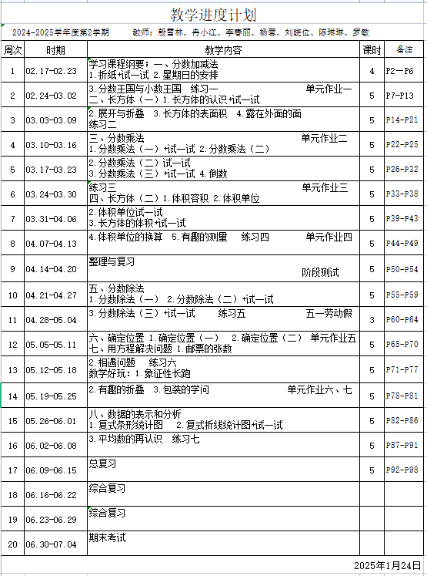

第一单元整体分析
单元学习主题 | 小数除法 | 课时数 | 11
1.单元课标要求
（1）经历与他人交流各自算法的过程，理解算理和算法之间的关系，并能表达自己的想法。
（2）能进行小数的四则运算和混合运算，探索数运算的一致性，发展运算能力和推理意识。
（3）尝试在真实的情境中发现和提出问题，运用基本的数量关系分析和解决问题，形成应用意识。
（4）初步养成勤奋好学、独立思考、合作交流、反思质疑的习惯。
2.单元学习目标
（1）结合具体情境，经历探索小数除法计算方法、与他人交流算法的过程；结合在生活中应用元角分的经验、直观图、整数除法中的知识基础等，理解计算方法的道理。（依据课程标准1）
（2）能运用小数除法的知识，寻找合理的运算途径解决一些简单的实际问题，能有条理地叙述自己的思考过程，发展应用意识。（依据课程标准3）
（3）能正确计算小数除法和小数四则混合运算（依据课程标准2）
（4）能用估算判断小数乘除法结果得合理性，发展估算意识和能力；会求积、商的近似值，了解循环小数。在小数除法的学习活动中，养成检验、反思等良好的学习习惯。（依据课程标准2、4）
3.单元评价任务
（1）能结合元角分、直观图、商不变的规律理解小数除法的计算过程和方法，能正确进行小数除法的计算（如：练习一第1、2、4题，检测目标1、3）
（2）知道循环小数的相关知识，会求近似值，会根据问题的实际意义来取近似值（如：练习二第8题，检测目标4）
（3）能正确计算小数四则混合运算（如：练习二第4、5题检测目标3）
（4）根据被除数、除数、商之间的关系，估算除法算式商的大致位置。（如“练习二第1、3题。检测目标4”）
（5）利用小数除法及四则混合运算解决简单的实际问题。（如：练习一6、7、8、9；练习二第2、6、9题，检测目标2）
4.单元教学结构图
本单元的主题是小数除法，共分为8个课题（包括2个练习）），11个课时完成。

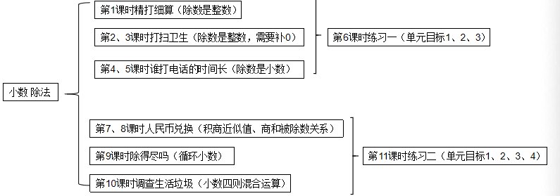

第1课时
情境标题 | 精打细算 | 数学标题 | 除数是整数的小数除法
课型 | 新授课☑ 练习课□ 复习课□  习题/试卷讲评课□ 综合实践活动课□ 其他□
- 课时学习目标
（1）借助已有知识和生活经验，经历除数是整数的小数除法算法过程，掌握小数除法的计算方法。
（2）能正确计算除数是整数的小数除法的竖式计算。
（3）能解决有关实际问题。
2．课时评价任务
（1）学生在具体情境“精打细算”中，通过“元、角、分”的生活经验和整数除法计算的知识、列式计算、小组交流和全班交流中体会除数是整数的小数除法算理，检验学习目标1、目标3的达成情况。
（2）学生通过练一练，检验目标2、目标3的达成情况。
3．课时学习内容分析
本节课是本单元起始课，又是除数是小数的小数除法的重要基础。学生已经掌握整数除法的计算方法。本节内容结合“精打细算”，提出了三个问题：第一个问题，借助圆、角、分的生活经验和整数计算知识基础理解小数除法的计算过程；第二个问题，借助圆、角、分理解小数除法竖式的计算过程；第三个问题进一步熟悉小数除法的计算过程及注意事项。
4. 课时学生实际水平
本节课是在学生学习了小数的意义和性质，会进行小数加、减、乘计算的基础上进行学习的。学生有整数除法计算方法的经验，知道商不变的规律。同时，在前面的学习中，学生通过小数乘法的计算学习，对于“转化”的数学思想有一定的认识。学生可能会出现的问题：商的位置不准确，即算理不明确。基于此，在教学中引导学生比较小数除法和整数除法的异同，归纳除数是整数的小数除法计算方法，同时注意竖式中首次出现小数，对于如何规范书写，引导学生规范书写。
5.关键素养
数学眼光：□数 感 □量 感 □符号意识 □几何直观 □空间观念 □创新意识
数学思维：☑运算能力 ☑推理意识
数学语言：□数据意识 □模型意识 □应用意识
6.教学设计【建议参考双流区“六步导学法”，鼓励“原创+拿来主义”】
教学流程 | 批注

7.作业设计
作业内容（指向学习目标？）

8.板书设计
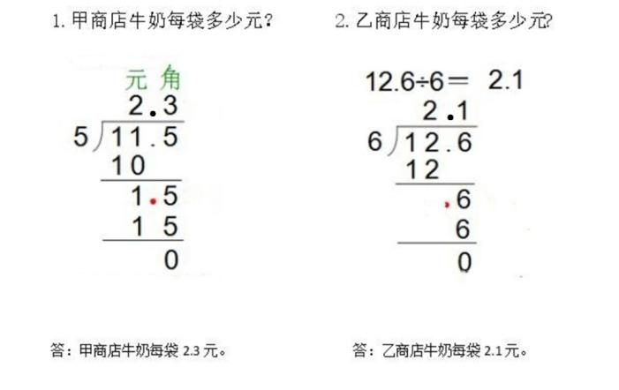
精打细算（除数是整数的小数除法）
9.教后反思
【为教后一个班、下一届学生积累资源，留白1整页】
（1）教学效果怎样：制定的学习目标定位是否准确？达成了几条？达成度大约是多少？学生的学习方式如何？学生的学习状态怎样？学生是否实现了发展？
（2）教学设计怎样：我的教学准备是否充分？是否处处为学生着想？学习过程设计是否适合我的学生？教学方法是否恰当？教学环节是否合理？
（3）教学机智怎样：是否对学生活动具有敏感性？能否迅速而正确的对课堂生成做出判断？能否采取恰当而有效的教育措施解决问题？

第2课时
情境标题 |  | 数学标题
课型 | 新授课□ 练习课□ 复习课□  习题/试卷讲评课□ 综合实践活动课□ 其他□
- 课时学习目标

2．课时评价任务

3．课时学习内容分析

4. 课时学生实际水平

5.关键素养
数学眼光：□数 感 □量 感 □符号意识 □几何直观 □空间观念 □创新意识
数学思维：□运算能力 □推理意识
数学语言：□数据意识 □模型意识 □应用意识
6.教学设计
教学流程 | 批注

7.作业与检测

8.板书设计
精打细算（除数是整数的小数除法）
- 教后反思

第一单元知识结构（留白1整页）

